

HZ-1050系列
柔性电流表
技术参数
TECHNICAL PARAMETERS

武汉赫兹电力设备有限公司
WUHAN HERTZ POWER EQUIPMENT CO.,LTD

技术参数

产品名称：柔性电流表
产品型号：HZ-1050系列

一、产品简介
HZ-1050系列柔性电流表为现场测试交流大电流、漏电流而精心设计制造的。具有精度高、线性度好、抗干扰能力的特点可替代传统普通钳表和大口径钳表测量大电流漏电流，广泛适用于电力、通信、气象、铁路、油田、建筑、计量、科研教学单位、工矿企业等领域。特别适合排线密集的场所、变压器靠墙接地铁芯电流测试、粗导线电缆测试、继电保护、可控硅整流、变频调速、半导体开关、功率电子转换设备、电弧焊接等信号严重畸变的工业环境的电流测试。
柔性电流传感器，即Rogowski Coil(罗氏线圈)，采用先进的洛氏线圈(或称罗氏线圈)技术，是一个在非铁磁性材料上均匀缠绕的环形线圈，无磁滞效应，无磁饱和现象，线性度极高，抗干扰能力强。输出信号是电流对时间的微分，通过对输出电压信号进行积分，就可以真实还原输入电流，其测量电流范围可从毫安级到上万安。柔性电流钳线圈部分无任何裸露金属导体，非接触测量，安全快速；其体积小、重量轻、外观精美、柔软灵活，适合于狭窄环境和排线密集的场所；测量精度高、可靠性强、响应频带宽，用户可根据需求定制线圈长度。
仪表还具有交直电流压测试、高于设定值报警、数据保持、数据存储等功能，使用方便，是电工安全检测的必备工具。
1）全新设计，外观高档，豪华黑屏。
2）1mA分辨率，精准测量漏电流。
3）可代替传统笨重大口径钳，便捷精准，口径配置灵活。
4）交流电压：0~750V 直流电压：0.0V~1000V。
5）500组数据存储。

二、特点及主要功能
型 号 | HZ-1050A | HZ-1050 | HZ-1050E
线圈长度 | 470mm | 470mm | 950mm
线圈内径 | φ150mm | φ150mm | φ300mm
电流量程 | 0A-10000A | 0mA-10000A | 0mA-10000A
电流分辨率 | 0.1A | 1mA | 1mA

- 技术指标
功 能 | 电流测试、漏电流测试
电流精度 | 精度 ±2%±5dgt (导线处于柔性线圈中心位置，23℃±2℃)
交流电压 | 0.0V～750V AC 精度±1.5%rdg±3dgt
交流电压分辨率 | 0.1V
直流电压量程 | 0.0V～1000V DC 精度±1.5%rdg±5dgt
直流电压分辨率 | 0.1V
采样速率 | 2次/秒
供 电 | DC4.5V 7号碱性电池（1.5V AAA×3）
背 光 | 有
测试方式 | 柔性CT
仪表尺寸 | 主机尺寸：宽厚高151*100*35mm（不含线圈）
LCD尺寸 | 45mm×28mm
线圈粗细 | Φ8mm(适合于狭窄环境和排线密集的场所等)
仪表总质量 | 220g（φ150mm口径含电池）
溢出显示 | 超量程溢出功能：“OL”符号显示
数据存储 | 500组
数据存满 | 数据存满功能：“FULL”符号显示
电池电压 | 电池电压4格电量显示，电池符号显示空时，电量已低于3.15V
绝缘电阻 | 大于100M（1kV）
工作温湿度 | -10℃～40℃ 70%rh以下
存放温湿度 | -10℃～60℃ 80%rh以下
适合安规 | IEC1010-1、IEC1010-2-032、污染等级2、CAT Ⅲ(600V) IEC61326(EMC标准)

- 主要配置
序号 | 名称 | 数量 | 单位 | 备注
1 | 仪表 | 1 | 台
2 | 测试表笔 | 1 | 套 | 红黑各一根
3 | 仪表包 | 1 | 个
4 | 检测仪电池 | 3 | 个 | 7号碱性AAA 电池3个
5 | 说明书、保用证 | 1 | 套
五、产品图片
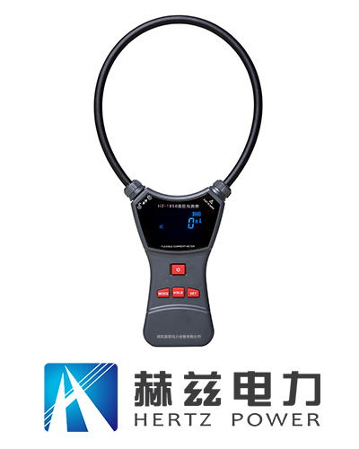

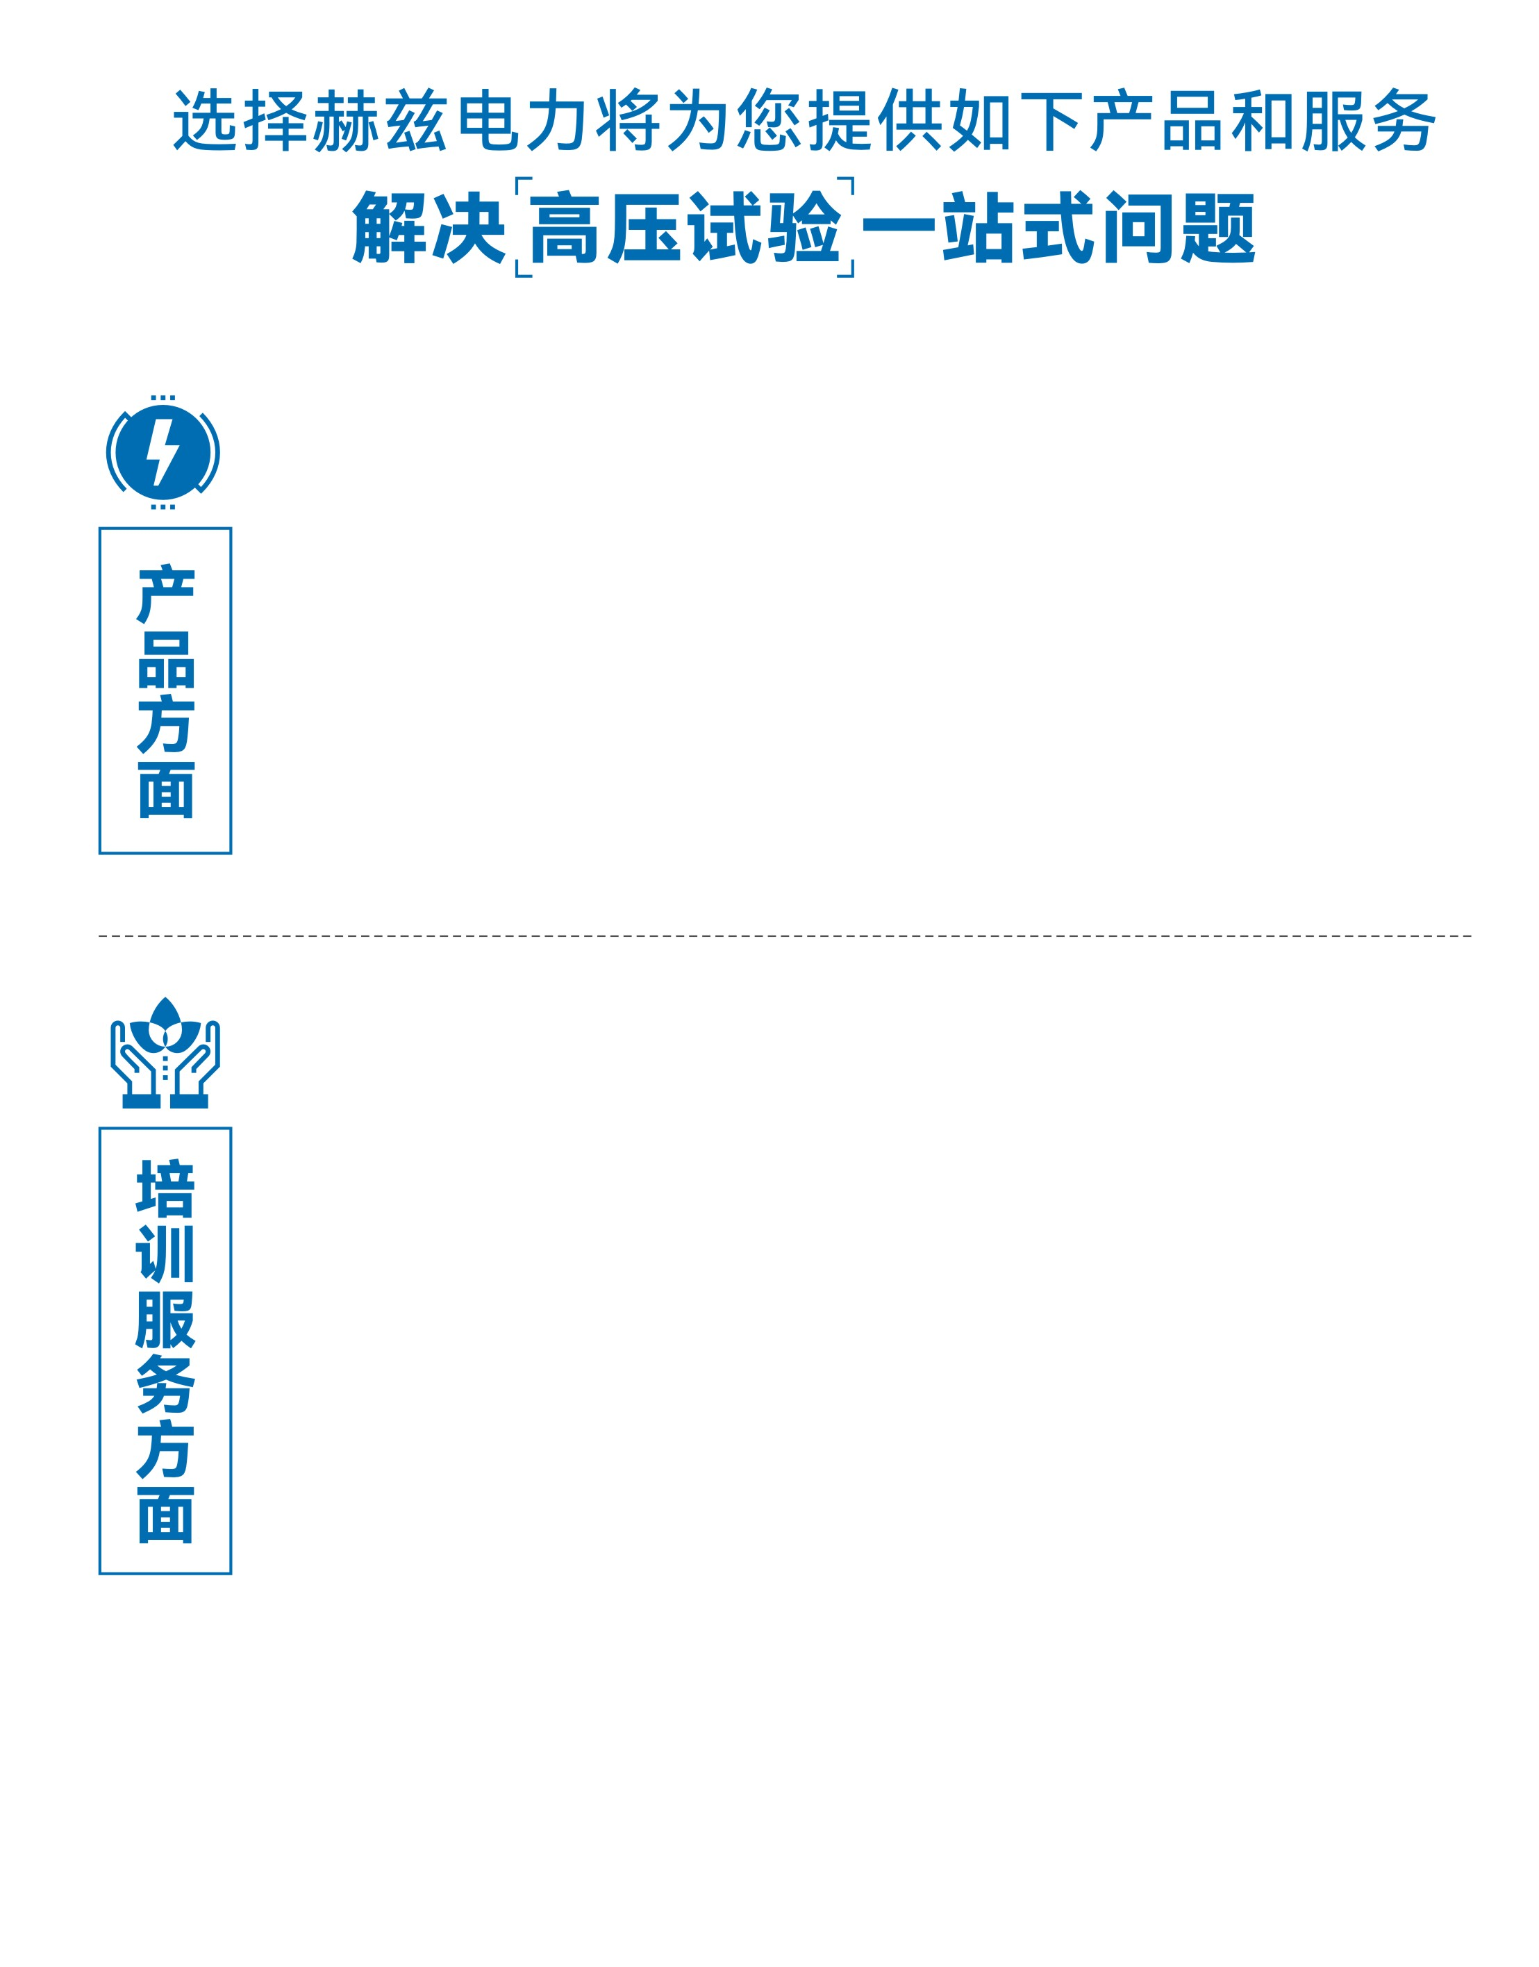
1.产品轻便、体积小、重量轻；
2.产品操作简单，提高现场操作效率；
3.产品质量可靠，精度高，现场使用起来稳定，售后问题少；
4.报价后发技术参数和图片确认，方便满足客户现场使用要求；
5.提供纸质版和电子版说明书方便现场使用；
6.提供第三方检测报告，合格证保修卡，出厂检测报告，质量可靠，方便
在现场甲方单位和监理方随时检查；
7.提供产品操作视频，方便入职新员工操作使用。
1.报价单、合同中提供售后服务承诺书；
2.设备外箱标有技术支持手机号、售后24小时技术支持，售后服务响应速
度快；
3.提供上门服务现场技术指导，解决新人不会操作使用的问题，0基础教学；
4.可以帮客户安排到指定第三方单位校准送检出报告；
5.签订合同后第一时间建立微信VIP客户服务群，及时提供发货物流情况，
多人提供现场技术支持服务，定期分享最新的行业资讯、技术知识、相
关试验规程等；
6.提供现场试验报告模版；
7.提供预防性试验和交接性试验等最新试验规程；
8.提供产品技术培训PPT；
9.提供电气现场作业指导书；
10.在客户着急使用情况下提供备用设备；
11.协助客户安排人员特种作业考证，如高低压电工证，高处作业证，焊
工证，电气试验证，继电保护证，电力电缆证等。

售后服务和质量承诺书

为了更好的服务用户，做好及时的使用指导和售后服务，武汉赫兹电力设备有限公司以“技术领先、质量可靠、轻便易用”为产品宗旨和“快速响应、达到满意、超过期望”为服务宗旨，保证用户在购买、使用、维护产品的每一个过程中都有非常完美的客户体验。

一、产品质量承诺：
1、产品的制造和检测均符合国家标准及行业标准。
2、我公司所提供的产品在质保期内如果存在质量问题，我公司保证全力解决，达到用户满意。

二、产品的质保：
自整机收到货后提供壹年免费维修，终身维护服务。在仪器的使用年限内，本公司将长期提供仪器的维护、使用培训、软件升级、配件供应等相关服务。

三、售后服务能力：
- 在设备的设计使用寿命期内，我公司承诺保证设备的正常使用。壹年内出现故障免费保修，超过壹年或因用户使用不当造成损坏，仍免费提供技术服务，如需更换零部件，仅收取材料成本费。
- 仪器在质保期内如出现故障，请及时与本公司联系，我们将根据情况采取下列措施之一为您服务：□返厂维修 □上门维修 □更换新仪器 □提供应急备品

四、服务管理制度及体系：
1、售前服务： 免费向用户提供技术资料，安排客户对我公司进行考察。
2、售中服务： 为防止用户选型不当而造成不必要的损失，我公司为用户提供专业的技术选型和指导。在发货前公司会拍摄专业的产品操作视频进行指导，确保正确使用该产品，同时也可以通过电话、视频进行技术交流，让用户用得安心。
3、售后服务： 我公司在2小时内响应维护服务，24小时技术支持，可以通过电话、视频进行指导，为更好的做产品售后服务工作，及时接收用户反馈的问题，公司设有专门的售后服务电话：027-83267669，有专业人员接听并及时做好反馈记录，并提供解决问题的办法。如有需要到现场指导的，公司会根据客户实际情况（本省之内）24小时内到达现场处理，外地（外省）48小时到达现场处理，安排相关专业人员到指定地点进行及时指导。除此之外，我公司将定期回访客户的使用情况，提供专业的技术支持，做好回访记录。
4、售后服务申明：本公司所提供的技术支持服务均为免费服务。

